***Возрастные***

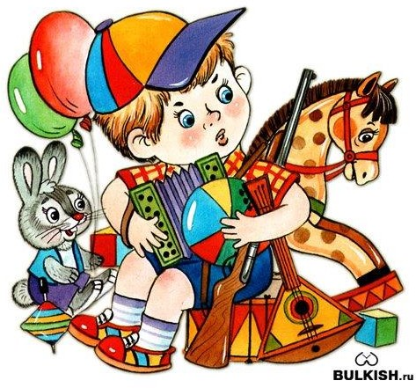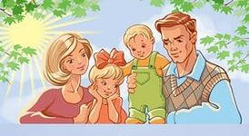

***особенности ребенка 2-3 лет***

В этом возрасте малыш еще не может управлять собой по собственному желанию, его поведение носит большей частью

непроизвольный характер. Он очень эмоционален, однако

его эмоции непостоянны, его легко отвлечь, переключить с одного эмоционального состояния на другое. Активно развивается речь ребенка.

# В этом возрасте вашему ребенку важно:

* Много двигаться, потому что через движение он развивает и познает свое тело, а также осваивает окружающее пространство.
* Освоить мелкие движения пальчиков через игры с мелкими предметами, потому, что развитие мелкой моторики у детей напрямую связано с развитием мозга и речи.
* У ребенка в этом возрасте быстро растет словарный запас, причем количество произносимых слов всегда меньше, чем количество понимаемых.
* Играть, поскольку именно в игре начинают активно развиваться важные психические функции: восприятие, воображение, мышление, память. Через игру малыш осваивает окружающий мир, познает законы взаимодействия.
* Получать помощь взрослого, когда у него что-то не получается, поскольку ребенок в 2—3 года может реагировать на неудачи весьма эффективно: злиться, плакать, ругаться, бросать вещи.
* Все его желания обладают одинаковой силой: в этом возрасте отсутствует соподчинение мотивов и ребенку трудно принять решение, что выбрать в данный момент. Ему хочется всего и сразу.
* Ребенок эмоционально реагирует лишь на то, что непосредственно воспринимает. Он не способен огорчаться из-за того, что в будущем его ожидают неприятности или радоваться заранее тому, что ему еще не скоро подарят.

# Вам как его родителям важно:

* Понимать, что энергичный и активный ребенок — это естественно, хотя временами утомительно. Поэтому вам нужно быть готовыми к этому и по возможности организовывать безопасное пространство.

Предоставить ребенку возможность играть с мелким материалом: пуговицами, крупой, деталями конструктора, камушками, шишками, и другими различными по ощущениям предметами. ***Обязательно под присмотром взрослого!***

* Чаще разговаривать с малышом, читать ему сказки, книжки, обсуждать то, что он видел или в чем принимал участие.
* Предоставлять возможности для самых разных игр, в основном с предметами. Но в 2-3 года в процессе игры малыш чаще всего нуждается в компании матери или любящих его взрослых, поскольку ему нужны совместность и доброжелательное сотрудничество.
* Относиться к ребенку спокойно и дружелюбно.
* Помнить, что соблюдение разумной безопасности не должно лишать малыша возможности открытия нового и интересного. Ваша родительская тревога не должна замещать возможности развития для вашего ребенка, которое происходит в этом возрасте через восприятие, а значит, через постоянное исследование нового.
* Понимать, что у маленького ребенка совершенно другое восприятие времени. Для него существует только настоящее.
* Относиться спокойно и с пониманием к эмоциональным вспышкам ребенка в случае возникновения трудностей.

***Что должен уметь ребенок***

* ребенок должен интересоваться окружающими предметами и активно действовать с ними;
* знать назначение бытовых предметов и уметь пользоваться с ними;
* проявлять отрицательное отношение к грубости, жадности;
* соблюдать элементарные правила вежливости;
* владеть активной речью, включенной в общение
* стремится к общению со взрослым, активно подражает им;
* проявляет интерес к сверстникам
* проявляет интерес к стихам, песням, сказкам, стремится двигаться под музыку
* у ребенка развита крупная моторика, он стремится осваивать различные виды движений, с интересом участвует в подвижных играх с простым содержанием, несложными движениями.

***Желаем Вам приятного общения с вашим малышом!***

МУНИЦИПАЛЬНОЕ БЮДЖЕТНОЕ УЧРЕЖДЕНИЕ ДЛЯ ДЕТЕЙ, НУЖДАЮЩИХСЯ В ПСИХОЛОГО-ПЕДАГОГИЧЕСКОЙ, МЕДИЦИНСКОЙ И СОЦИАЛЬНОЙ ПОМОЩИ

«БОЛХОВСКИЙ ОБРАЗОВАТЕЛЬНЫЙ ЦЕНТР ПСИХОЛОГО-ПЕДАГОГИЧЕСКОЙ, МЕДИЦИНСКОЙ И СОЦИАЛЬНОЙ ПОМОЩИ»

303140, Орловская область, г. Болхов, ул. Свердлова, д.115, тел 8(48640) 2-14-85

***«Нам говорит странная пословица, Что дети не живут, а жить готовятся. Но вряд ли в жизни пригодится тот,***

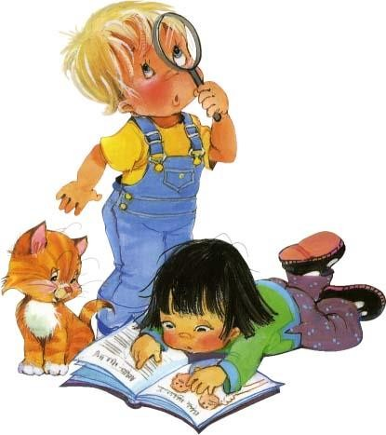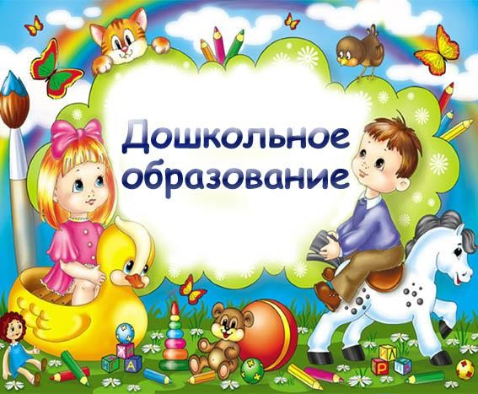

***Кто, жить готовясь, в детстве не живет»***

***С.Я. Маршак***

***Возрастные особенности детей 2-3 лет,***

***практические рекомендации***

***Подготовила учитель-логопед:***

***С.Н. Бондарева***